Examen Tema 1 2º EP
Nombre:

1. Escribe donde corresponda a cada uno de estos personajes:
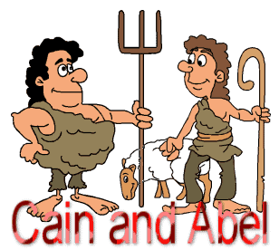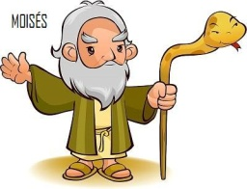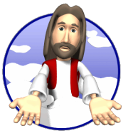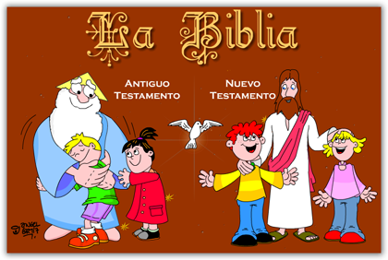
Jesús Adán y Eva Santa Isabel y Zacarías Juan Bautista Caín y Abel
San José Abrahán San Juan Evangelista Isaac Moisés
ANTIGUO TESTAMENTO | NUEVO TESTAMENTO

2. Rodea con un círculo la respuesta correcta:

Los evangelios son un librodel Antiguo Testamento / del Nuevo Testamento.
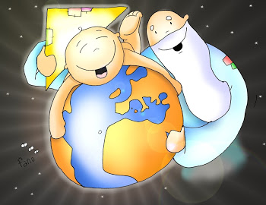
El autor de la Biblia esSan Juan Bautista / Dios.

Los hombres pudieron escribir la Biblia
porque los inspiró Dios Espíritu Santo / porque eran muy listos.

El libro que ha vendido más ejemplares es Harry Poter / la Biblia.

La Trinidad consiste en que Dios padre, Dios hijo y Dios Espíritu Santo
son un mismo y único Dios / son tres dioses distintos.

3. Une con flechas:
En el Antiguo testamento se narra….  En el Nuevo Testamento se narra…. | La liberación de la esclavitud pueblo de Dios.  El nacimiento de Jesús.  La pasión del Señor.  La historia de la Creación.  La pecado de Adán y Eva.

4. Escribe qué es el pecado original.

5. Explica con qué sacramento se borra el pecado original.

6. ¿Por qué los cristianos debemos leer y escuchar la palabra de Dios?
